Navodila za OBJAVO POSTOPKOV JAVNIH NAROČIL v sistemu e-JN in na portalu javnih naročil

Zaradi nedelovanja portala javnih naročil (od 19. 1. do vključno 21. 1. 2024) in zagotavljanja enakosti objav z Uradnim listom Evropske unije-TED (drugi odstavek 53. člena ZJN-3), je trenutno prekinjena povezava med sistemom e-JN in portalom javnih naročil. Uporabnik naročnika mora za objavo javnega naročil tako ločeno izpolniti podatke za objavo najprej v sistemu e-JN (da pridobi spletno povezavo, kje bodo ponudniki oddali ponudbe) in nato še na portalu javnih naročil izpolni ustrezni obrazec (Obvestilo o naročilu- npr. EU2, EU5, NMV1). Ko je naročilo na portalu javnih naročil objavljeno (o tem je uporabnik obveščen preko elektronskega sporočila), uporabnik dokonča objavo še v sistemu e-JN (vpiše spletno povezavo, kje se naročilo nahaja na portalu javnih naročil).

- Uporabnik pripravi javno naročilo v sistemu e-JN, vnese zahtevane podatke in zaključi vnos javnega naročila.

- Naročnik izvede nalogo, klikne na gumb »Naprej«.
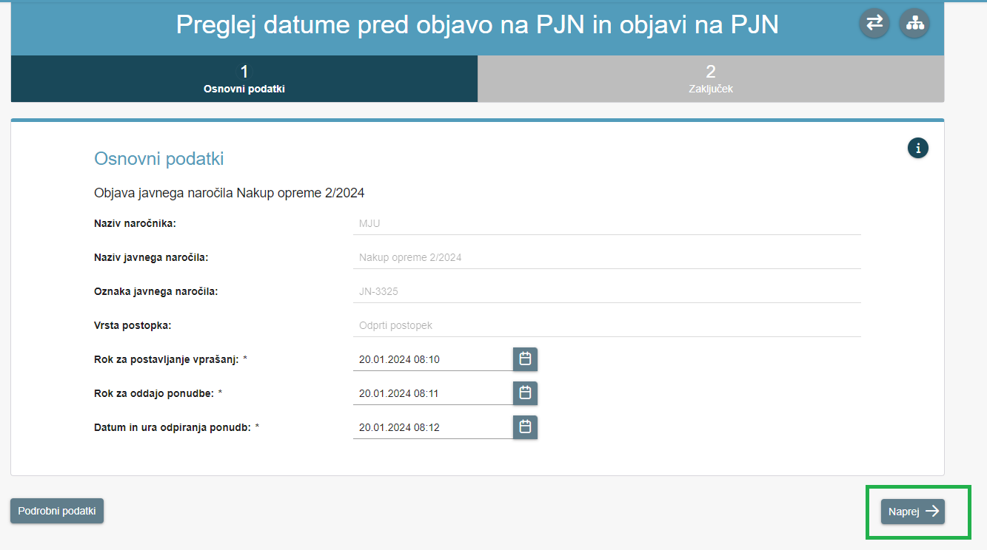

- V sistemu e-JN se pojavi spodnje obvestilo. Naročnik klikne na gumb »Preusmeri na PJN«.
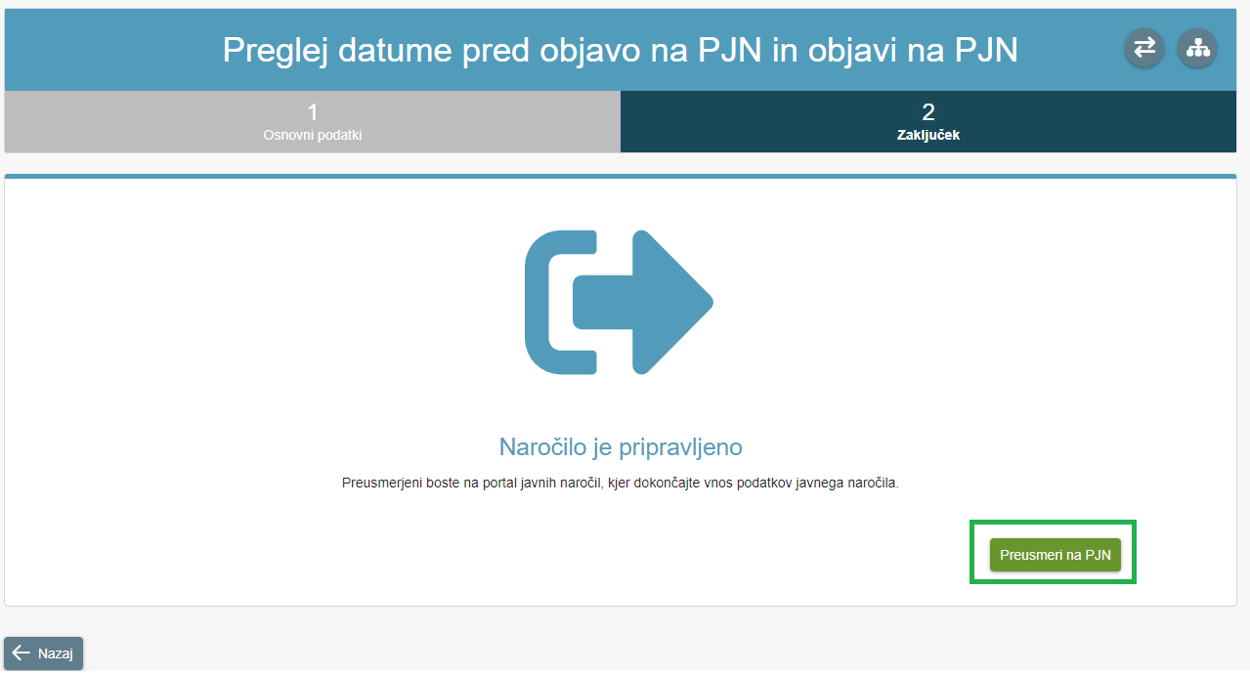

- Ker je povezava s portalom javnih naročil prekinjena, naročnika v sistemu e-JN čaka naloga »Ročno objavi JN v e-JN«.
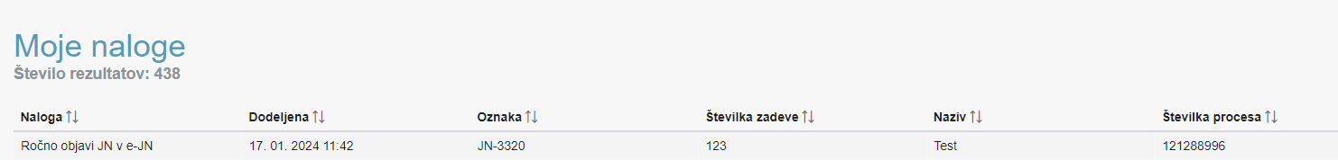

- Naročnik nadaljuje s pripravo obrazca (obvestilo o naročilu) na portalu javnih naročil s klikom na gumb »Kreiraj nov obrazec« in izbiro ustreznega obrazca.
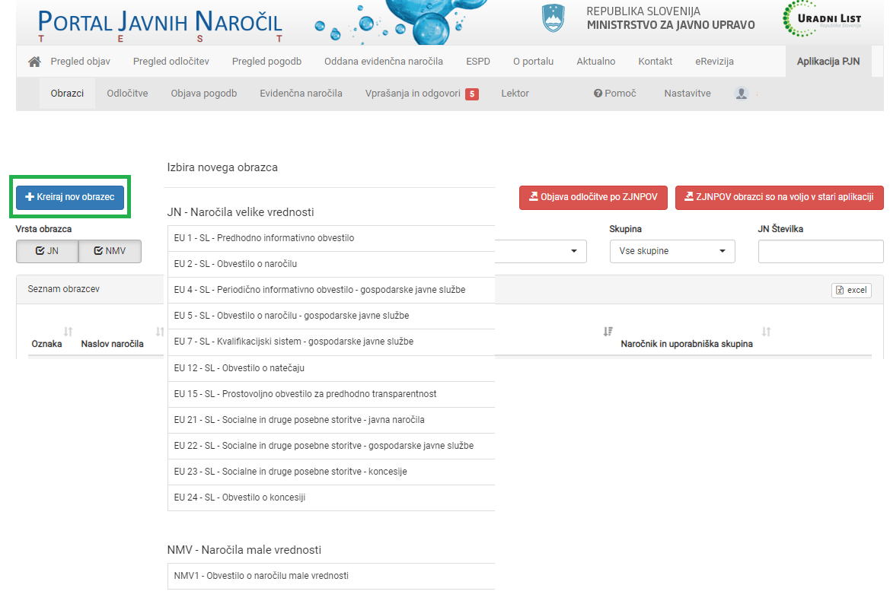

- Spletno povezavo iz sistema e-JN, ki jo mora naročnik vpisati v polje pod točko I.3 Sporočanje, uporabnik naročnika najde v predmetnem javnem naročilu v sistemu e-JN.
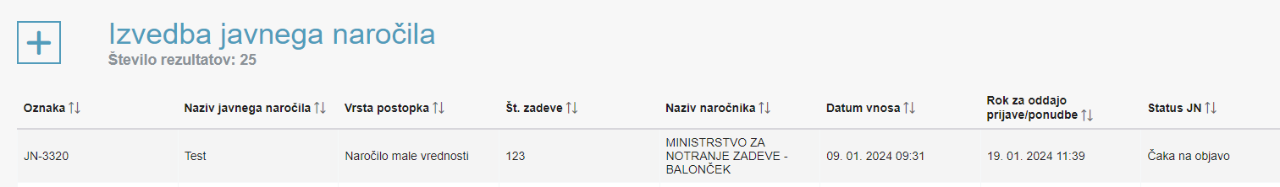

- S klikom na predmetno javno naročilo, uporabnik naročnika vidi naslov za dostop ponudnikov v sistem e-JN.
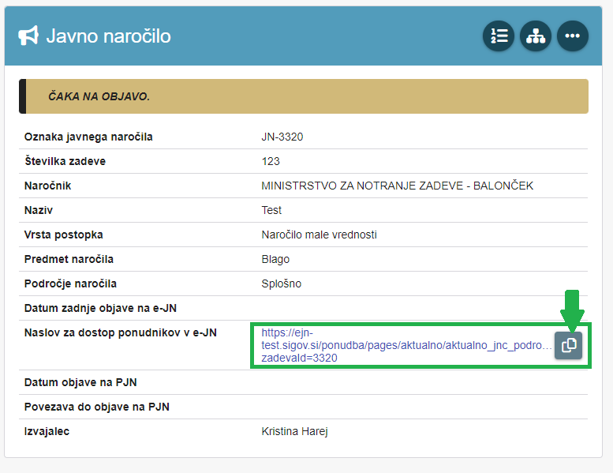

- S klikom na ikono 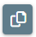 prenese na portal javnih naročil v obrazec obvestila o naročilu, v polje pod točko I.3 Sporočanje.
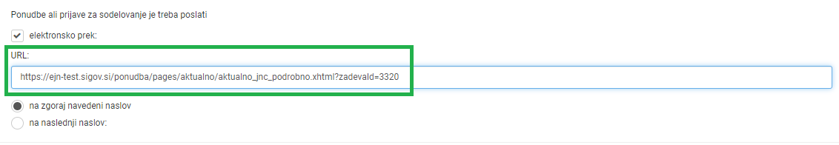

- Ko je obrazec na portalu javnih naročil izpolnjen in poslan v objavo, je uporabnik naročnika o objavi na portalu javnih naročil obveščen po elektronski pošti.
Spoštovani,
obveščamo vas, da smo na portalu javnih naročil 29.12.2023 objavili obvestilo, ki ga je v objavo poslal uporabnik jaka.skok@gov.si. Številka objave je JN007966/2023-K02.
Povezava do objave: https://www.enarocanje.si/Obrazci/?id_obrazec=503626
Lep pozdrav,
portal javnih naročil

- Naročnik dokonča objavo še v sistemu e-JN, tako da klikne na »Moje naloge« in poišče predmetno javno naročilo.

- S klikom na to javno naročilo se uporabniku naročnika odpre spodnje okno, kamor vnese zahtevane podatke, v del »Številka na PJN« pa podatke do povezave iz prejetega sporočila portala javnih naročil.
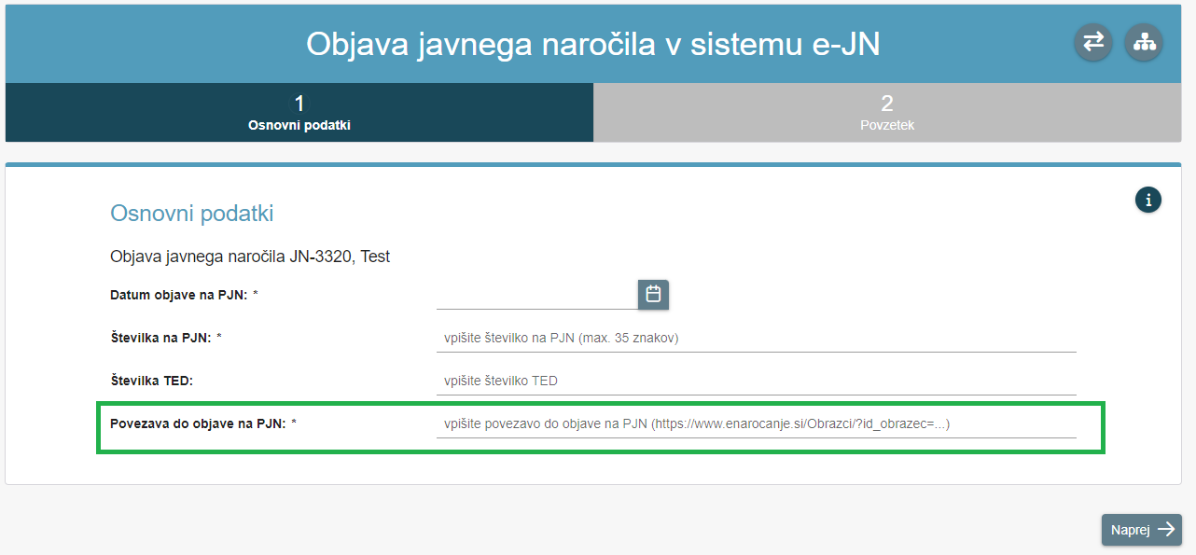

- S klikom na gumb »Naprej« in nato še »Objavi« naročnik potrdi, da se predmetno javno naročilo objavi tudi v sistemu e-JN.
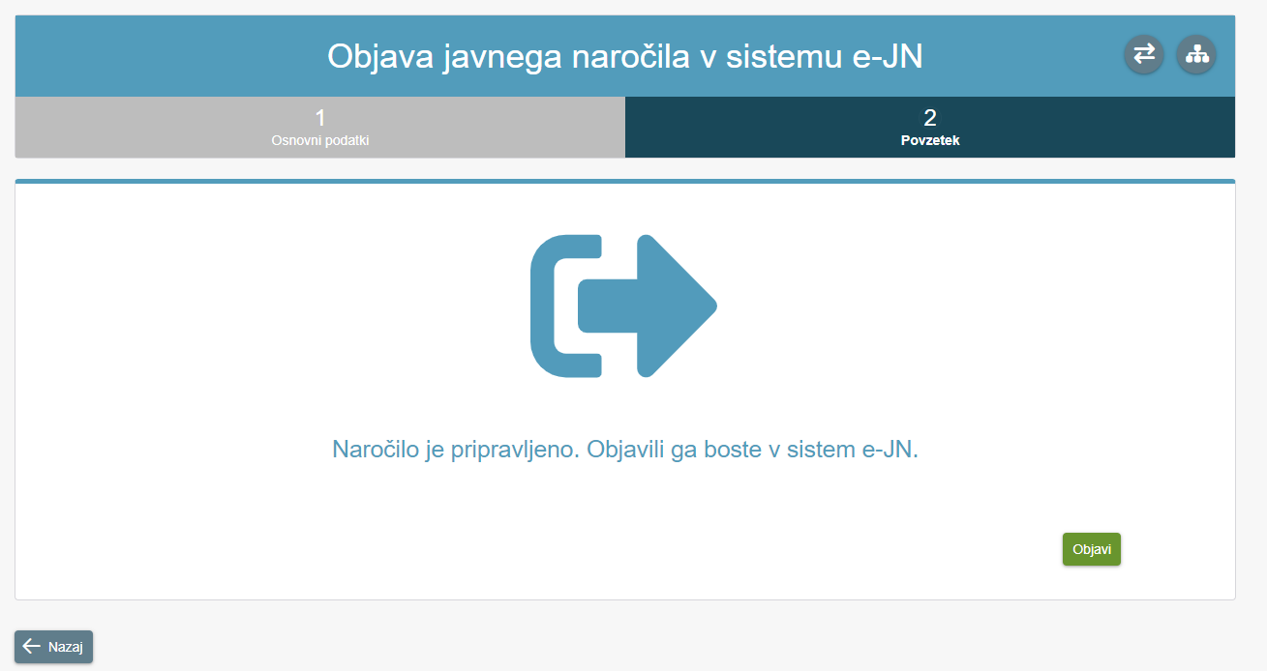

- Uporabnikom naročnika predlagamo, da v sistemu e-JN in na portalu javnih naročil preveri, da se je predmetno javno naročilo objavilo.

